Convertitore digitale universale di macchine fotografiche a pellicola

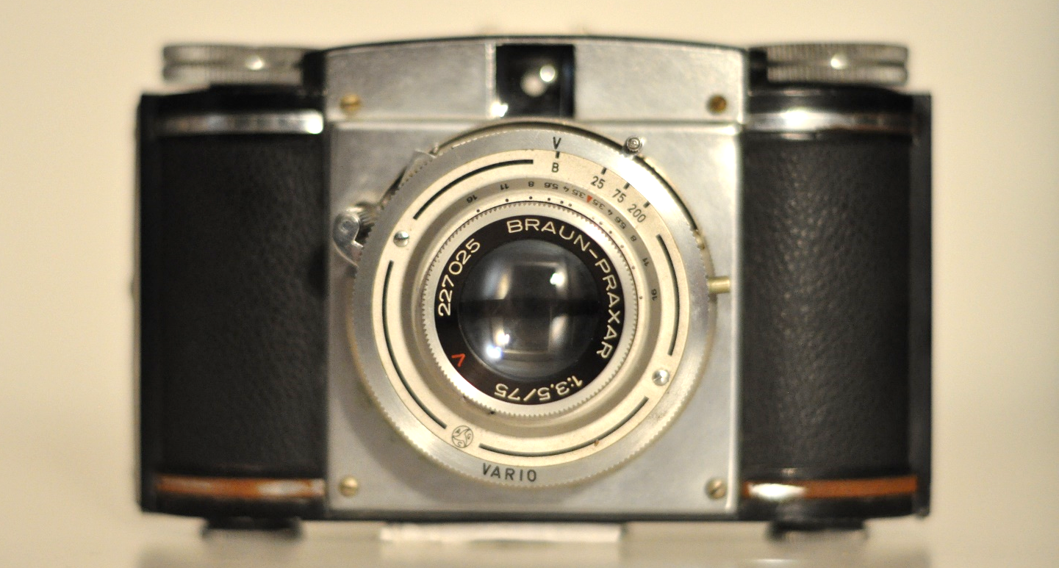

Francesco Passamonti

Prefazione

Con la digitalizzazione l’industria fotografica ha subito importanti cambiamenti, non solo nel processo fotografico ma anche nelle modalità di utilizzo degli strumenti fotografici.
Fin da piccolo sono stato un appassionato di fotografia e vivendo l’evoluzione di questa industria sono stato anch’io intrappolato in quello che era il vincolo di passare da una macchina fotografica a pellicola ad una digitale. Il cambio è netto, la quantità di foto salvabili in memoria è sufficiente per quasi tutti gli utilizzi ed il prezzo di sviluppo è nullo. Queste ed altre qualità hanno permesso alle macchine digitali nel giro di un decennio di demolire l’intero mercato delle macchine a pellicola lasciando milioni di strumenti a giacere inutilizzati.
La mia intenzione dunque è quella di utilizzare apparecchiature già disponibili sul mercato per costruire uno strumento che sia in grado di sostituire una pellicola rendendo digitali quasi tutte le macchine fotografiche a pellicola.

Introduzione tecnica

Dopo mesi di ricerca posso riassumere in breve le differenze essenziali tra i due tipi di macchine fotografiche.
Nelle macchine fotografiche digitali, la pellicola viene sostituita da un sensore fotografico e lo sviluppo dell’immagine viene sostituito da un “single board computer” che elabora gli impulsi analogici ricevuti dall’esposizione alla luce del sensore. Dunque per convertire una macchina fotografica a pellicola serve semplicemente sostituire alla pellicola un sensore di immagine e collegare ad esso un computer.
La questione che sorge spontanea dunque è: perché se è così semplice nessuno lo ha ancora fatto?
La risposta verrà spiegata in seguito con adeguate fonti.

Nozioni sulla fotografia

Le macchine fotografiche sia analogiche che digitali sono dotate di 3 principali parametri per regolare la cattura delle immagini.

Diaframmi:
Nel momento in cui si preme il bottone per fare la foto, l’otturatore si apre, lasciando passare la luce che andrà a “bruciare” la pellicola o imprimere il sensore. I diaframmi sono dei valori che se regolati impostano quanto l’otturatore deve aprirsi e di conseguenza, la quantità di luce che ogni attimo arriva alla pellicola o al sensore.

Tempi:
Come suggerisce il nome, i tempi sono la quantità di tempo che l’otturatore rimane aperto, dunque esattamente come i diaframmi più rimangono aperti più luce arriverà alla pellicola o al sensore. I tempi in condizione di luce media sono pochi millesimi di secondo.

ISO:
Gli ISO sono la sensibilità della pellicola o del sensore all’ esposizione luminosa. Nel caso delle pellicole ogni rullino ha una sensibilità diversa, mentre nelle macchine digitali il sensore può assumere diversi valori ISO rendendo la macchina fotografica più versatile.

Funzionamento diaframmi
Procedimento

La mia intenzione è di iniziare dal basso, con componentistica economica e facilmente reperibile per poi passare a componenti di maggior qualità e pregio.
Inizierei con l’acquisto di un Raspberry Pi e il modulo fotografico ad esso associato. Innanzitutto ho bisogno di elaborare un codice che sia in grado di mantenere l’otturatore del modulo aperto per il maggior tempo possibile (ci sono codici precompilati online) e una volta accertata la funzionalità del codice avrò bisogno di smontare il modulo in modo da lasciare solo il sensore e il filtro di raggi infrarossi, per poi fissarlo all’ interno della mia vecchia Braun dalla quale smonterò la piastra per mantenere stabile la pellicola, in modo da liberare più spazio. La necessità di mantenere l’otturatore del modulo fotografico aperto il maggior tempo possibile è dovuta dal fatto che il sensore rimane impresso dalla luce proveniente dall’ obbiettivo della macchina fotografica dentro al quale è inserito, dunque maggiore sarà il tempo di esposizione del sensore più facile sarà che l’istante in cui l’otturatore della macchina fotografica si apre lasci una traccia nel sensore. Una volta scattata la foto dalla macchina il sensore viene impresso l’immagine elaborata e salvata.

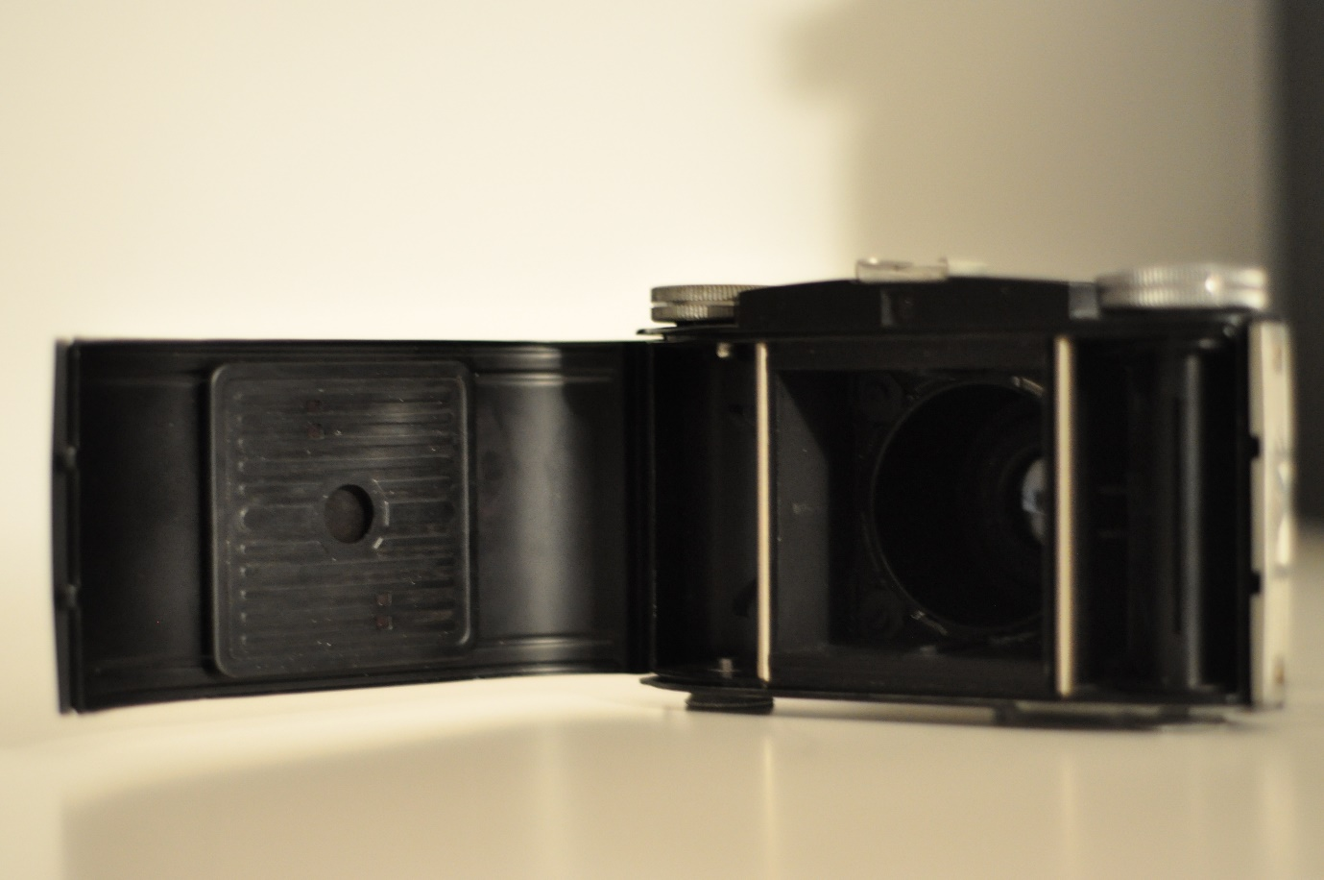

continuazione

Dopo che il riscontro sarà stato positivo l’obiettivo sarà di inizializzare contemporaneamente la macchina fotografica e il sensore, e fare in modo di regolare fisicamente gli ISO del sensore dal Raspberry Pi. Una volta terminati questi step, se tutto sarà andato secondo i piani, la mia intenzione sarebbe di prendere un sensore più accurato (10/20 MP) e provare a posizionare il prototipo in diverse macchine fotografiche. Per questa seconda fase il utilizzerei il Raspberry pi per programmare un sistema su chip prodotto da Ambarella (A7LS) che è in grado di supportare sensori fino a 32 MP.

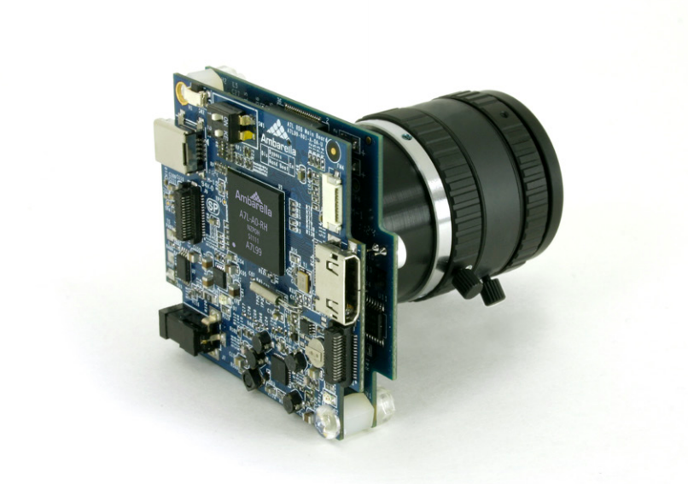

Ambarella.com

Dopo numerose ricerche l’Ambarella A7LS risulta la miglior opzione, non solo per il prezzo limitato (le macchine fotografiche che lo montano costano tra i 70 e i 100$) ma anche per la dimensione incredibilmente ridotta, la velocità elevata e la quantità’ di sensori ad esso associabili.

Possibili complicazioni

Le superficie media di un sensore di immagine è di circa un centesimo rispetto ad una pellicola standard da 35mm, ciò vuol dire che l’immagine che arriverà al sensore sarà 100 volte minore in dimensione rispetto alla stessa immagine acquisita con una pellicola. Il problema può essere ignorato (percorso assunto fino ad oggi negli altri progetti) oppure risolto con due metodi:
- Una lente convessa posta difronte al sensore che concentri la luce su una superficie minore.
- Iniziare ignorando il problema e poi passare ad un sensore da 35mm che hanno il vantaggio di produrre immagini dalla elevata nitidezza ma incidendo pesantemente sul prezzo.

Un’ altro possibile problema è la messa a fuoco. Il sensore deve rimanere esattamente nella posizione in cui dovrebbe essere la pellicola, un mimino spostamento risulterebbe in una possibile sfocatura dell’immagine. Se ciò fosse inevitabile bisognerà ricorrere ad un sistema di lenti mobile per il quale servirà una struttura regolabile, probabilmente da costruire con una stampante 3D.
Un’ altro problema è legato alle dimensioni, una pellicola è spessa quasi quanto un foglio di carta mentre un sensore con circuiti può arrivare fino a 4-5mm di spessore, quasi tutte le macchine fotografiche analogiche hanno una piastra (IMG Pag.4) che serve a tenere fissa la pellicola, smontando questa lo spazio a disposizione aumenta senza compromettere la struttura della fotocamera.
L’ultimo problema possibile è la sensibilità alla luce, i sensori sono spesso sensibili quanto le pellicole però ci sono alcuni modelli che potrebbero risultare meno o più sensibili creando foto troppo scure o troppo chiare. Il fatto non è particolarmente gravoso perché le regolazioni di tempi e diaframmi sulla macchina fotografica compenserebbero il problema.
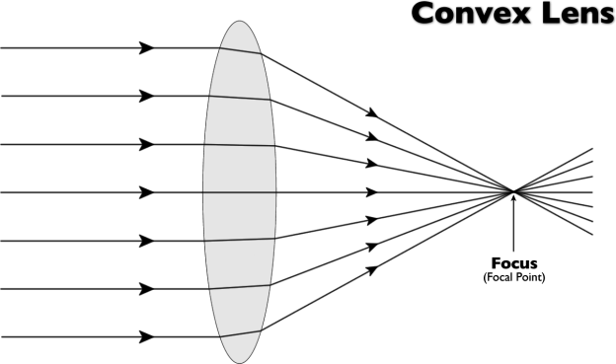

Esempi

Come accennato in precedenza, se il progetto è così semplice come mai nessuno ci ha ancora pensato? La risposta è che ci sono già stati dei progetti ma tutti hanno avuto poco successo commerciale.
- EFS-1: Era un progetto lanciato nel 2001 che prevedeva un circuito inseribile al posto del rullino ed un sensore, il prodotto era molto costoso e poco efficiente (il sensore presente era di 1.3MP)
- Digital Backs: I digital back sono sportelli posteriori delle macchine fotografiche a pellicola più note, questi hanno un prezzo spesso superiore ai 4000$ rendendole inaccessibili al pubblico amatoriale
- Frankencamera: un progetto nato da uno studente inglese che nel 2015 ha unito una macchina fotografica digitale Sony ed una vecchia Minolta convertendola a digitale, ora vende i progetti e gli schemi CAD per ricreare lo stesso progetto.
Questi esempi sebbene siano fallimentari da un punto di vista commerciale, sono comunque importanti risorse sul quale ho potuto approfondire l’argomento e chiarire molti dubbi che avevo, infine sono la prova che il processo di conversione sia effettivamente fattibile.

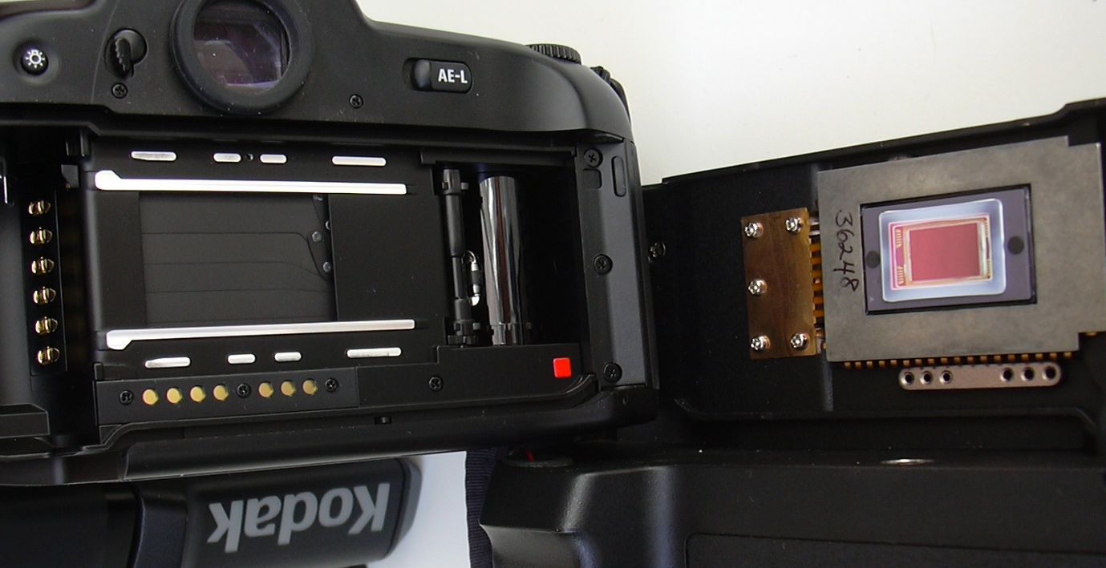

Nicovandijk.com
Possibile commercializzazione

In uno scenario di perfetto funzionamento e facile utilizzo la mia intenzione finale era quella di commercializzare il prodotto. Il sensore rimarrà posto all’ interno della macchina e i circuiti, probabilmente composti dal solo Albarella verranno lasciati all’ esterno fissati al buco dove di norma andrebbe posizionato il cavalletto. Il circuito di elaborazione dell’immagine potrebbe essere posizionato all’interno dello spazio dedicato al rullino ma le dimensioni molto ridotte rendono le possibilità di attuazione remote.
Per la commercializzazione pensavo di lanciare un progetto su kickstarter in modo da poter capire quante persone sarebbero effettivamente disponibili a comprare il prodotto, abbattere i costi di produzione e partire da una base solida.

Tutta la parte commerciale comunque rimane da elaborare ulteriormente, per il momento il mio obiettivo principale è quello di verificare l’efficacia del progetto.

Materiale necessario

() = Non necessario per il momento
Oggetto: Prezzo:

1 Raspberry pi (1A+ B+,2,3) 30-40€
1 Modulo fotografico per raspberry pi 20-30€
(x) Utilizzi di stampante 3D ?
(1) Ambarella A7LS 50-100€
(1) sensore associato all’Ambarella (pag 2 pdf) ?
Raspberry pi

Il Raspberry Pi è un microcomputer in grado di elaborare una discreta quantità di informazioni, circa ai livelli di uno smartphone di 4-5 anni fa. Il microcomputer è dotato di porte USB e HDMI alle quali si possono connettere alcune periferiche come le tastiere e schermi. La tastiera oltre ad essere essenziale per programmare il raspberry serve anche per dare l’input al sensore in modo da scattare la foto.
Specifiche tecniche:
Rasperry Pi 1A+, Processore 700MHz Quad core, 256MB RAM, uscita hdmi, connettore CSI, 1 Porta usb
Rasperry Pi 1B+, Processore 700MHz Quad core, 256MB RAM, uscita hdmi, connettore CSI, 4 Port usb, porta ethernet
Raspberry Pi 2B, Processore 900MHz Quad core, 1GB RAM, uscita hdmi, connettore CSI, 4 Port usb, porta ethernet
Raspberry Pi 3, Processore 1200MHz Quad core, 1GB RAM, uscita hdmi, connettore CSI, 4 Port usb, porta ethernet

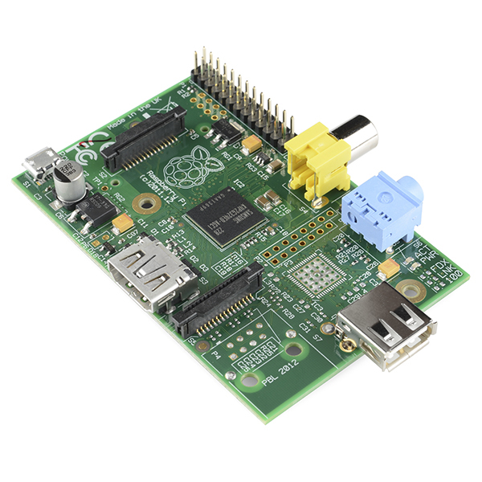
Il modulo fotografico funziona ufficialmente su tutti i modelli dall’ 1 al 2B, sul sito non è confermato il funzionamento su Pi 3 probabilmente dovuto alla recente uscita di quest’ultimo e dunque un mancato aggiornamento della pagina.

Modulo fotografico raspberry pi

Il modulo fotografico del rasperry pi come accennato in precedenza è un sensore di 5 MP montato su un circuito, dotato di lente e filtro di raggi infrarossi. Il modulo viene collegato al Raspberry tramite la porta CSI 2 ed esistono codici precompilati online per la cattura delle immagini.
Del modulo sarà superfluo l’obbiettivo che ricopre il sensore poiché’ ad esso si sostituirà l’obbiettivo della macchina fotografica nel quale è posizionato, dunque avrò bisogno di smontarlo.
Il modulo verrà fissato all’interno della macchina fotografica e il cavo (nell’immagine bianco e piatto) sarà fatto passare all’esterno della macchina dove andrà a collegarsi con il raspberry.

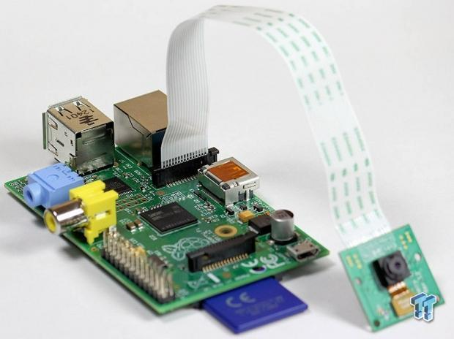

Rapidnotes.wordpress.com

ambarella a7ls

L’Ambarella A7LS è un sistema su circuito (SoC) prodotto per videocamere sportive professionali. Il chip A7 è nato per essere introdotto in videocamere di piccole dimensioni, inizialmente adottato singolarmente da GoPro ora la sua evoluzione, l’A7LS, è utilizzato da molteplici marchi tra cui Xiaomi che produce una videocamera digitale sportiva al prezzo commerciale di 75$. Come specificato in precedenza A7LS supporta foto fino a 32MP e video 4k a 30FPS, è dotato di un processore da 700MHz programmabile tramite un sistema Ubuntu.

Dubbi e problemi:
- Le uniche informazioni riguardo ad A7LS sono nel PDF presente sul loro sito, (Link a pagina 8) per richiedere maggiori informazioni Ambarella richiede il nome dell’azienda da cui proviene la richiesta.
- Il prezzo del prodotto non è specificato, presumibilmente potrebbe essere intorno ai 40-50$, però per averne la certezza bisogna contattarli.
- I sensori adattabili all’ Ambarella sono molteplici secondo il pdf, ma una videocamera sportiva ha sensori di dimensioni molto ridotte perciò poco adatte al progetto di conversione. Dunque è da capire se tra i sensori supportati esistono anche sensori di grandi dimensioni.

Stampante 3d

Tra I possibili problemi accennati in precedenza vi era quello della non corretta messa a fuoco del sensore. Il problema non sussiste a livello teorico perché il sensore si sostituisce alla pellicola e reagendo in modo analogo alla luce, ma in una visione più pratica diventa molto difficile, se non impossibile mettere il sensore nella stessa posizione della pellicola senza un minimo errore.
Dopo aver confermato l’efficienza del sensore e la praticità del progetto era mia intenzione perfezionare la messa a fuoco costruendo un “piedistallo” regolabile a vite per il sensore, questo sposterebbe il sensore di pochi millimetri avanti e indietro, mantenendolo allo stesso tempo in asse in modo da trovare il punto dove l’immagine sia perfettamente nitida.

